Проверьте сетевой трафик с помощью Network Profiler

Network Profiler отображает сетевую активность в реальном времени на временной шкале, показывая отправленные и полученные данные, а также текущее количество соединений. Это позволяет вам изучить, как и когда ваше приложение передает данные, и соответствующим образом оптимизировать базовый код.

Чтобы открыть Network Profiler, выполните следующие действия:

1. Нажмите « **Вид»> «Инструменты Windows»> «Профилировщик»** (вы также можете нажать « **Профиль»** https://developer.android.com/studio/images/buttons/toolbar-android-profiler.png на панели инструментов).
2. Выберите устройство и процесс приложения, которые вы хотите профилировать на панели инструментов Android Profiler. Если вы подключили устройство через USB, но не видите его в списке, убедитесь, что вы [включили отладку по USB](https://developer.android.com/studio/debug/dev-options.html#enable) .
3. Щелкните в любом месте на временной шкале **СЕТИ,** чтобы открыть Network Profiler.

Чтобы выбрать часть временной шкалы, просмотреть список отправленных сетевых запросов и полученных ответов или просмотреть подробную информацию о выбранном файле, необходимо [включить расширенное профилирование](https://developer.android.com/studio/profile/android-profiler.html#advanced-profiling) .

Почему вы должны профилировать сетевую активность вашего приложения

Когда ваше приложение отправляет запрос в сеть, устройство должно использовать энергоемкий мобильный телефон или радио WiFi для отправки и получения пакетов. Радиостанции не только используют энергию для передачи данных, но также используют дополнительную мощность для включения и бодрствования.

Используя Network Profiler, вы можете искать частые короткие скачки сетевой активности, что означает, что вашему приложению требуется частое включение радиостанций или длительное бодрствование, чтобы обрабатывать множество коротких запросов близко друг к другу. Этот шаблон указывает на то, что вы можете оптимизировать свое приложение для повышения производительности батареи путем пакетной обработки сетевых запросов, тем самым уменьшая количество раз, которое радиостанции должны включать для отправки или получения данных. Это также позволяет радиостанциям переключаться в режим пониженного энергопотребления для экономии заряда батареи в более длительных промежутках между пакетными запросами.

Для получения дополнительной информации о методах оптимизации сетевой активности вашего приложения, прочитайте [Снижение уровня заряда батареи сети](https://developer.android.com/topic/performance/power/network/index.html) .

Обзор Network Profiler

В верхней части окна вы можете увидеть график событий. На временной шкале вы можете 1 щелкнуть и перетащить, чтобы выбрать часть временной шкалы для проверки трафика.

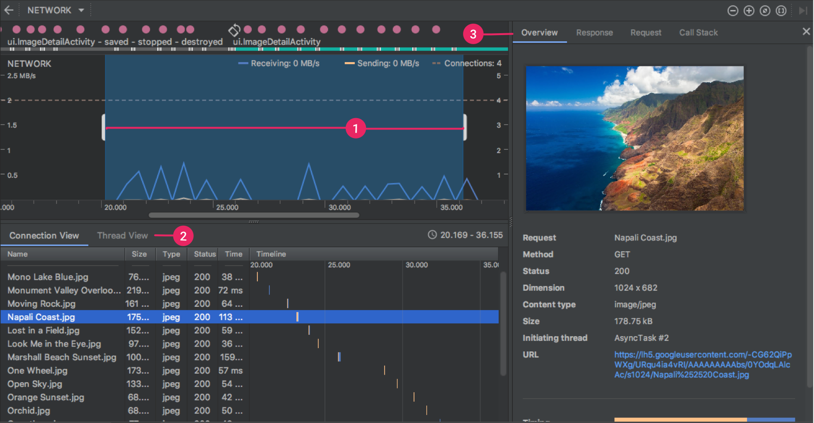

**Рисунок 1.** Окно Network Profiler

На панели 2 под временной шкалой выберите одну из следующих вкладок для получения более подробной информации о сетевой активности за выбранную часть временной шкалы:

* **Просмотр подключения** : список файлов, которые были отправлены или получены в течение выбранной части временной шкалы во всех процессорных потоках вашего приложения. Для каждого запроса вы можете проверить размер, тип, статус и продолжительность передачи. Вы можете отсортировать этот список, нажав любой заголовок столбца. Вы также видите подробную разбивку выбранной части временной шкалы, показывающую, когда каждый файл был отправлен или получен.
* **Просмотр потоков** : отображает сетевую активность каждого из потоков CPU вашего приложения. Как показано на рисунке 2, это представление позволяет вам проверить, какие потоки вашего приложения отвечают за каждый сетевой запрос. 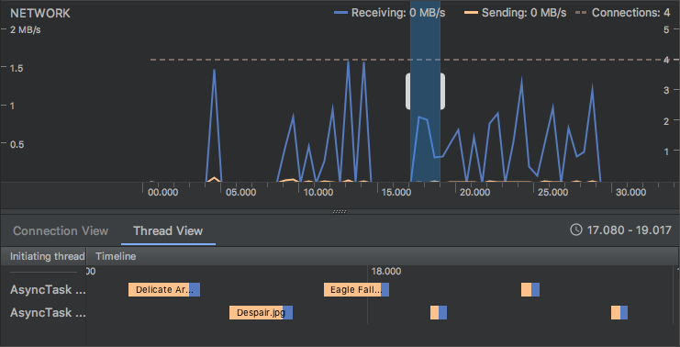

**Рисунок 2.** Проверка сетевых запросов по потокам приложений в представлении **потоков**

В представлении « **Соединение»** или « **Представление потока»** щелкните имя запроса, чтобы просмотреть 3 подробные сведения об отправленных или полученных данных. Нажмите вкладки, чтобы просмотреть заголовок и тело ответа, заголовок и тело запроса или стек вызовов.

На вкладках « **Ответ»** и « **Запрос»** щелкните ссылку « **Просмотреть проанализированный»,** чтобы отобразить форматированный текст, и нажмите ссылку « **Просмотр исходного кода»,** чтобы отобразить необработанный текст.

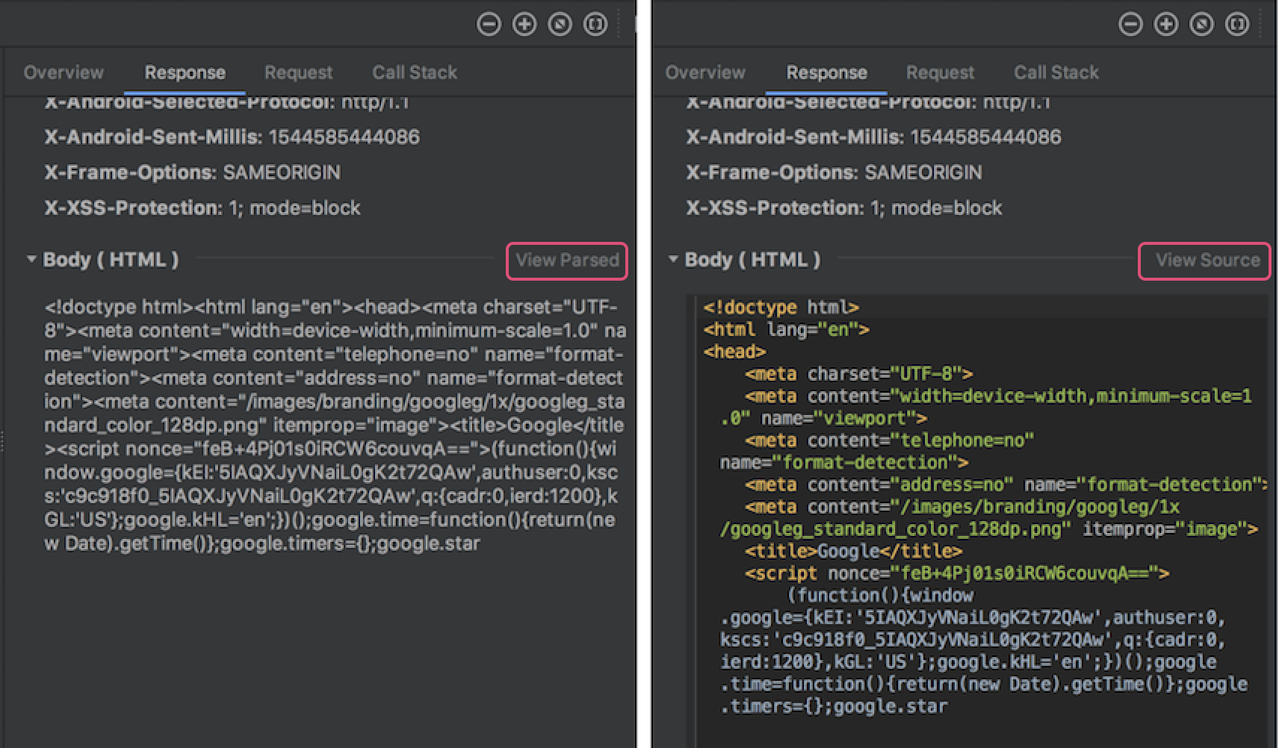

**Рисунок 3.** Переключение между необработанным текстом (слева) и форматированным текстом (справа), нажав соответствующую ссылку

**Примечание.**Если вы используете **[HttpURLConnection](https://developer.android.com/reference/java/net/HttpURLConnection.html)**API, вы не увидите заголовки на вкладке « **Запрос** », если не включите его в код, используя **[setRequestProperty](https://developer.android.com/reference/java/net/URLConnection.html" \l "setRequestProperty(java.lang.String,%20java.lang.String))** метод, как показано в примере ниже.

URL url = new URL(MY_URL_EN);  
HttpURLConnection urlConnection = (HttpURLConnection) url.openConnection();  
...  
// Sets acceptable encodings in the request header.  
urlConnection.setRequestProperty("Accept-Encoding", "identity");

Устранение неполадок с сетевым подключением

Если Network Profiler обнаружит значения трафика, но не сможет определить поддерживаемые сетевые запросы, вы получите следующее сообщение об ошибке:

**Network Profiling Data Unavailable:** There is no information for the  
network traffic you've selected.

В настоящее время Сеть Profiler поддерживает только [HttpURLConnection](https://developer.android.com/reference/java/net/HttpURLConnection.html) и [OkHttp](http://square.github.io/okhttp/)библиотеки для сетевых подключений. Если ваше приложение использует другую библиотеку сетевых подключений, вы не сможете просматривать сетевую активность в Network Profiler. Если вы получили это сообщение об ошибке, но ваше приложение *делает* использование HttpURLConnectionили OkHttp, пожалуйста , [сообщите об ошибке](https://developer.android.com/studio/report-bugs.html) , или [искать отслеживание проблем](https://issuetracker.google.com/issues?q=componentid:317727%2B) , чтобы включить свой отзыв в существующем отчете , что связанно с вашей проблемой. Вы также можете использовать эти ресурсы для запроса поддержки дополнительных библиотек.